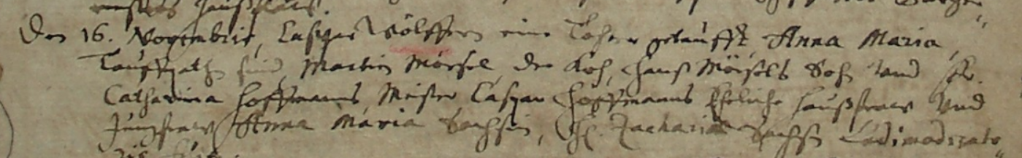

Kirchenbuch Wippra 1668
Abschrift:
„Den 16. Novembris Caspar Wölfer(s) eine Tochter getauft, Anna Maria,
Taufpathen sind Martin Mörsel der Koch, Hans Mörsels Sohn und Fr.
Catharina Hoffmann(s) Meister Caspar Hoffmanns Eheliche Hausfraw und
Jungfraw Anna Maria Sachsin (Sachse, KJK), H. Zacharia Sachse Ludimoderator (d. h. Lehrer für junge Schüler, KJK)

